中介服务月报

第 10 期
(总第12期)

金湖县政府推进政府职能转变和
“放管服”改革协调小组办公室 2023年11月7日

为优化营商环境，提升中介机构的业务水平，促进中介机构更好的服务项目建设，依托相关中介服务机构在我县运行情况，结合相关系统数据和建设单位反馈情况，现将我县2023年10月份各中介机构服务情况进行梳理汇总，详细见下：
一、工程建设项目部分
（一）方案审查
（1）基本情况
我县10月方案审查共10个项目，与上月审查项目相持平，涉及9个设计单位（见图1）。平均首次方案反馈后修改时间为27.1天，较上月减少243%。其中首次方案反馈后修改最长的是中国石油天然气股份有限公司江苏淮安合意加油站，为140天，这个项目的设计单位是哈尔滨天源石化工程设计有限责任公司，用时比上月最长用时22天多118天。

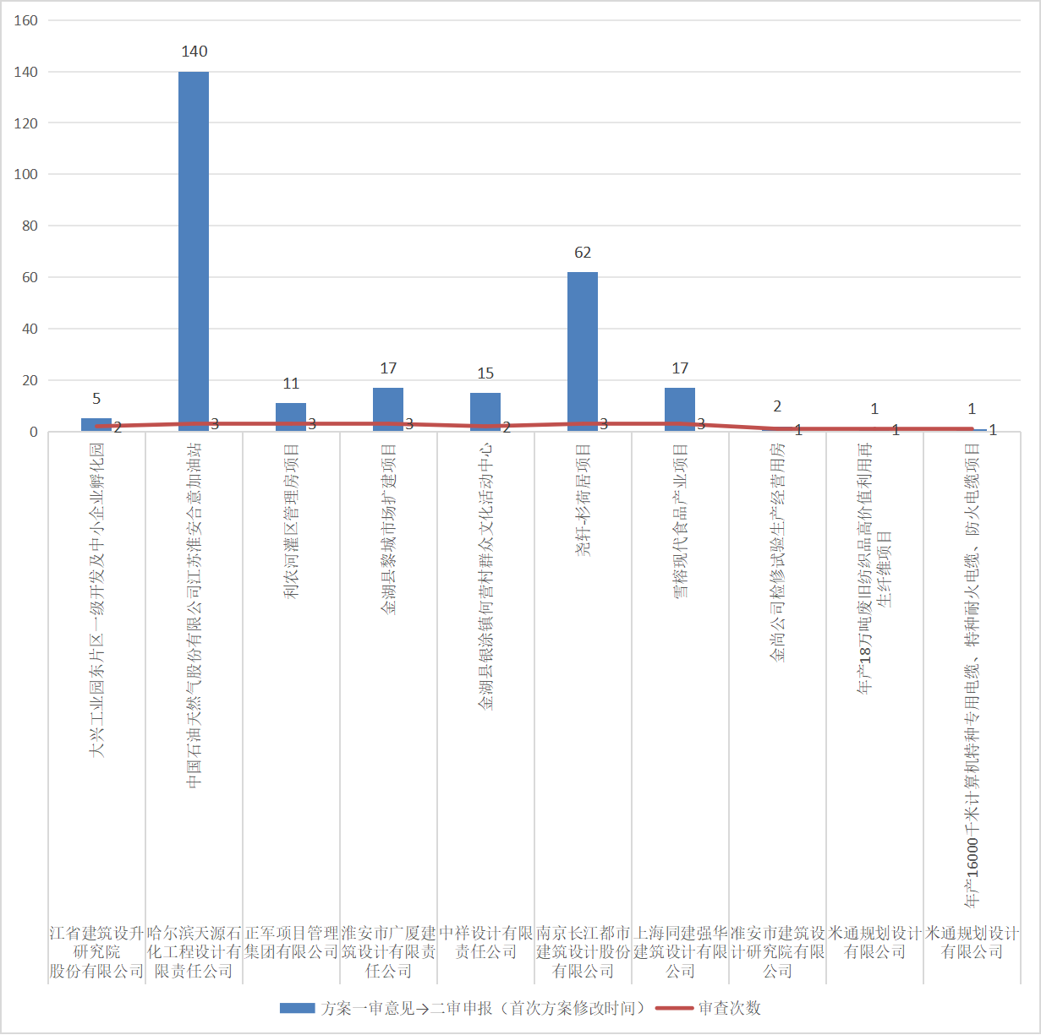
图 1 10月份各设计单位服务项目消耗时间及审查次数同比情况
注：以上数据来自建设项目科
（2）反馈情况
设计方案反馈情况大多为设计深度一般、文本内容一般，南京长江都市建筑设计股份有限公司的满意度评价为一般。
设计单位 | 金湖区域负责人 | 项目名称 | 成果质量 | 满意度
江苏省建筑设计研究院  股份有限公司 | / | 大兴工业园东片区一级开发及中小企业孵化园 | 设计深度较全面、文本内容较完善 | 满意
哈尔滨天源石化工程设计有限责任公司 | / | 中国石油天然气股份有限公司江苏淮安合意加油站 | 设计深度一般  文本内容一般 | 满意
正军项目管理集团有限公司 | 杨阳 | 利农河灌区管理房项目 | 设计深度一般  文本内容一般 | 满意
淮安市广厦建筑设计有限责任公司 | 谈宝成 | 金湖县黎城市场扩建项目 | 设计深度较全面、文本内容较完善 | 满意
中祥设计有限责任公司 | / | 金湖县银涂镇何营村群众文化活动中心 | 设计深度一般  文本内容一般 | 满意
南京长江都市建筑设计股份有限公司 | / | 尧轩-杉荷居项目 | 设计深度一般  文本内容一般 | 一般
上海同建强华建筑设计有限公司 | / | 雪榕现代食品产业项目 | 设计深度一般  文本内容一般 | 满意
淮安市建筑设计研究院有限公司 | / | 金尚公司检修试验生产经营用房 | 设计深度较全面、文本内容较完善 | 满意
米通规划设计有限公司 | 华晓 | 年产18万吨废旧纺织品高价值利用再  生纤维项目 | 设计深度一般  文本内容一般 | 满意
米通规划设计有限公司 | 华晓 | 年产16000千米计算机特种专用电缆、特种耐火电缆、防火电缆项目 | 设计深度一般  文本内容一般 | 满意
注：以上数据来自建设项目科

（二）施工图审查
基本情况
我县10月施工图审查新报审24个项目，涉及15个设计单位。
序号 | 设计单位 | 项目名称 | 方案预审意见→施工图报审（施工图设计时间） | 图审回复次数 | 违反强条数量
1 | 淮安市广厦建筑设计有限责任公司 | 金湖县室内应急避难场所 [施工图] | 6天 | 1 | 1
2 | 江苏凯联建筑设计有限公司 | 金虹大院10#楼变更（变更） [修改，补充] | 已审查，未回复 | 1 | 1
3 | 南京丰源建筑设计有限公司 | 金湖县吕良粮食购销有限公司吕良粮库收纳仓建设项目1号平房仓、2号平房仓、3号平房仓、4号平房仓、5号平房仓、机械库棚、一站式服务中心、设备用房、管理用房、门卫 [施工图] | 12天 | 2 | 2
4 | 江苏合谷建筑设计有限公司 | 年产30000只阀体、阀盖等石油机械配件加工项目1#生产车间、2#生产车间、3#生产车间 [施工图] | 6天 | 3 | 1
5 | 淮安市建筑设计研究院有限公司 | 滨河休闲商业街 沿街商业C（变更） [修改，补充] | 7天 | 2 | 1
6 | 淮安市广厦建筑设计有限责任公司 | 金湖县黎城市场扩建项目蔬菜大厅1区、蔬菜大厅2区、精品售卖区、活禽、水产、海鲜售卖区、地下室 [施工图] | 已审查，未回复 | 1 | 2
6 | 淮安市广厦建筑设计有限责任公司 | 年回收处理60万吨钢渣、水渣等工业废渣再利用项目研发中心 [施工图] | 已审查，未回复 | 2 | 2
6 | 淮安市广厦建筑设计有限责任公司 | 金尚公司检修试验生产经营用房 [施工图] | 2天 | 2 | 2
6 | 淮安市广厦建筑设计有限责任公司 | 年产5万台套石油钻采设备配件项目1#厂房 [施工图] | 已审查，未回复 | / | /
6 | 淮安市广厦建筑设计有限责任公司 | 凤凰机器人金湖校区内装修工程 [装修] | 已审查，未回复 | / | /
7 | 公和设计集团有限公司 | 金湖县集镇公墓骨灰堂、业务楼 [施工图] | 已审查，未回复 | 1 | 2
8 | 大洲设计咨询集团有限公司 | 南中汽车门泵项目生产厂房 | 图纸未上传 | / | 无数据
8 | 大洲设计咨询集团有限公司 | 年产10万台（套）智能仪表设备项目生产车间幕墙工程 | 图纸未上传 | / | /
8 | 大洲设计咨询集团有限公司 | 中国建设银行股份有限公司金湖建设西路支行网点装修工程 [装修] | 图纸未上传 | / | /
8 | 大洲设计咨询集团有限公司 | 年生产20万吨水产饲料1#厂房（内装修） [装修] | 图纸已上传，未审查 | / | /
9 | 江苏省子午建筑设计有限公司 | 水韵澜庭室外道路工程（变更） [修改，补充] | 3天 | 1 | /
10 | 广州博厦建筑设计研究院有限公司 | 太明茶楼工程项目设计 | 已审查，未回复 | 1 | /
11 | 江苏省建筑设计研究院有限公司 | 九里.玫瑰园（二期）项目-C-1#楼、C-2#楼、C-3#楼、C-5#楼、C-6#楼、C-7#楼、C-8#楼、C-9#楼、C-10#楼、C-11#楼、C-12#楼、C-13#楼、C-15#楼、C-16#楼、C-17#楼、C-18#楼、C-19#楼、C区地下室（人防）、C区地下室（非人防）（变更） [修改，补充] | 图纸已上传，未审查 | / | /
12 | 深圳市中装建设集团股份有限公司 | 中国建设银行股份有限公司金湖建设西路支行网点装修工程 [装修] | 已审查，未回复 | 1 | /
13 | 米通规划设计有限公司 | 年产9万吨再生涤纶差别化短纤维、新材料技术推广服务项目-成品车间、清洗车间 [修改，补充] | 1天 | 1 | /
14 | 江苏南方城建设计咨询有限公司 | 前锋镇前锋中心村党群服务中心内装修工程 [装修] | 图纸已上传，未审查 | / | /
15 | 云坤设计集团有限公司 | 白马湖村部招待所工程（装修工程） [装修] | 图纸未上传 | / | /
注：以上数据来自淮安市图审平台和华达图审平台，截至11月7日

（三）施工阶段
（1）基本情况
我县2023年10月共验线6个项目，较上月减少了45.5%，涉及2个测绘单位。
（2）反馈情况
建设单位满意度评价全部为满意。
测绘单位 | 项目名称 | 满意度（满意/不满意）
金湖县经纬建设测绘有限公司 | 利农河灌区管理房项目 | 满意
淮安市测绘勘察研究院有限公司 | 中国石油天然气股份有限公司江苏淮安合意加油站 | 满意
金湖县经纬建设测绘有限公司 | 雪榕现代食品产业项目 | 满意
金湖县经纬建设测绘有限公司 | 年产150万支电控共轨系统凸轮轴高端装备配件 | 满意
金湖县经纬建设测绘有限公司 | 年产150万支电控共轨系统凸轮轴高端装备配件 | 满意
金湖县经纬建设测绘有限公司 | 江苏天工建筑科技有限公司装配建筑部品生产基地项目 | 满意
注：以上数据来自建设项目科

（四）竣工阶段
（1）基本情况
我县2023年10月共审竣工测绘报告9个项目，较上月增加了350%，涉及2个测绘单位。项目测绘内容大多为完整。
（2）反馈情况
建设单位评价满意度为满意。
测绘单位 | 项目名称 | 测绘内容(完整/较完整、一般/不完整） | 满意度（满意/不满意）
金湖县经纬建设测绘有限公司 | 年产5万套塑料包装容器 | 完整 | 满意
金湖县世纪房产测绘事务所 | 旺和盛科技标准化厂房项目-1#厂房 | 一般 | 满意
金湖县经纬建设测绘有限公司 | 年产15万吨金属材料个性化定尺加工智能化货架配件项目3#、4#、6#生产车间 | 完整 | 满意
金湖县经纬建设测绘有限公司 | 年产20万套智能环保机械、1亿条环保型方底阀包装袋项目 | 完整 | 一般
金湖县经纬建设测绘有限公司 | 农产品加工产业园项目 | 完整 | 满意
金湖县经纬建设测绘有限公司 | 年产100万打安防用品项目-1#车间 | 完整 | 满意
金湖县经纬建设测绘有限公司 | 年产6000万件电子元器件  （纳米晶磁 芯、电感、电子变压器）项目 | 完整 | 满意
金湖县经纬建设测绘有限公司 | 金湖中正电子有限公司项目 | 一般 | 一般
注：以上数据来自建设项目科

二、招标采购代理部分

2023年10月，共计7个项目发布招标采购公告，涉及5家代理机构。其中建设工程项目5个，政府采购项目2个。本月招标人（采购人）共收到项目异议（质疑）8个，涉及4个项目、4家代理机构；行政监督部门共收到项目投诉0个，详细见下表。
2023年10月份金湖县招标采购代理机构信用评估结果
序号 | 代理机构 | 信用评估等级 | 代理项目数量（个） |  | 项目涉及异议  （质疑）（个） | 项目涉及投诉（个） | 是否入驻市民中心实体中介超市
序号 | 代理机构 | 信用评估等级 | 建设工程 | 政府采购 | 项目涉及异议  （质疑）（个） | 项目涉及投诉（个） | 是否入驻市民中心实体中介超市
1 | 中企华建友工程管理有限公司 | A | 0 | 0 | 3 | 0 | 是
2 | 正军项目管理集团有限公司 | A | 0 | 1 | 1 | 0 | 是
3 | 大洲设计咨询集团有限公司 | A | 0 | 0 | 0 | 0 | 是
4 | 金湖易采项目管理有限公司 | A | 2 | 1 | 1 | 0 | 是
5 | 江苏泽豪工程咨询管理有限公司 | A | 1 | 0 | 0 | 0 | 否
6 | 江苏信德工程管理咨询有限公司 | A | 0 | 0 | 0 | 0 | 否
7 | 江苏四维工程咨询管理有限公司 | A | 0 | 0 | 0 | 0 | 否
8 | 江苏永勤工程管理有限公司 | B | 1 | 0 | 0 | 0 | 否
9 | 江苏同维工程项目管理有限公司 | C | 0 | 0 | 0 | 0 | 是
10 | 淮安创和管理服务有限公司 | D | 0 | 0 | 0 | 0 | 否
11 | 江苏卓越建设项目管理有限公司 | E | 1 | 0 | 3 | 0 | 否
 | 合计 |  | 5 | 2 | 8 | 0
备注：
1、10月份共计7个项目发布招标采购公告，涉及5家代理机构。其中建设工程项目5个，政府采购项目2个。
2、10月份招标人（采购人）共收到项目异议（质疑）8个，涉及4个项目、4家代理机构；行政监督部门共收到项目投诉0个。
3、综合得分≥90为A级；80≤综合得分＜90为B级；70≤综合得分＜80为C级；60≤综合得分＜70为D级；综合得分＜60为E级。
注：以上数据来自交易监管科

